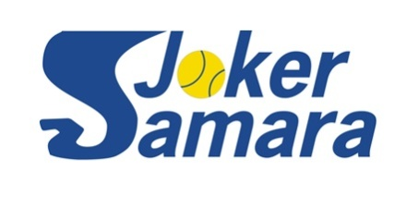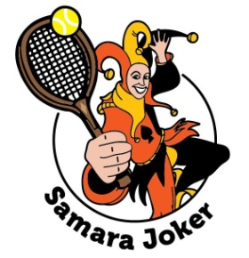
Положение о проведении теннисного турнира «SAMARA JOKER GRASS 2018»
- Организатор турнира
- SAMARA JOKER TOUR
- Участники турнира
- Теннисисты-любители, члены SAMARA JOKER TOUR
- Регламент турнира
- Предварительный этап: турнир в 3 группах. Состав групп формируется жеребьевкой, учитывающей текущий рейтинг SAMARA JOKER TOUR. Формат матчей – два сета до 4 выигранных геймов с розыгрышем решающего очка, с розыгрышем решающего гейма по системе «тайбрейк» до 7 выигранных очков при счете 3:3 по геймам и с розыгрышем решающего сета по системе «супертайбрейк» до 10 выигранных очков при счете 1:1 по сетам.
- В плей-офф выходят игроки, занявшие в группах 1 и 2 места, а также два игрока из трех, занявшие в группах 3 места и имеющие лучшие показатели в играх с 1 и 2 местом в своих группах (очки/сеты/геймы/рейтинг)
- Сетка плей-офф формируется жеребьевкой. Сеются игроки, занявшие первые места в группах, а также один игрок из занявших второе место с лучшими показателями в играх с 1 и 3 местом в своей группе.
- Плей-офф с розыгрышем мест с 1 по 4. Формат матчей – два сета до 4 выигранных геймов с розыгрышем решающего очка, с розыгрышем решающего гейма по системе «тайбрейк» до 7 выигранных очков при счете 4:4 по геймам и с розыгрышем решающего сета по системе «супертайбрейк» до 10 выигранных очков при счете 1:1 по сетам. Розыгрыш мест с 5 по 8 - один сет до 6 выигранных геймов с розыгрышем решающего очка.
- Утешительный круговой турнир за 9-11 места. Формат матчей – один сет до 6 выигранных геймов с розыгрышем решающего очка.
- Финал и матч за 3 место проходят с судейством
- Мячи турнира - Head Championship
- Место проведения
- Теннисный комплекс «Теннисный корт на траве», ул.Сов Армии,291А
- 3 корта, покрытие кортов – искусственная трава
- На территории организована возможность питания (шашлык, плов, салаты, напитки) за счет участников
- Сроки проведения
- 14.09 17:00 – 23:00, 15.09 09:00 – 20:00
- Жеребьевка турнира 12 сентября в 20-00 на территории комплекса «Теннисный корт на траве»
- Открытие турнира 14 сентября в 20-00. Общее фотографирование
- Регистрация участников
- Внесением регистрационного взноса 2500 руб. Директору турнира
- Номер карты СБ для внесения взноса 4276 5400 2020 2853
- Срок регистрации – до 12 сентября 15-00
- Для оформления пропуска на частную охраняемую территорию комплекса необходим г/н авто
- Награждение
- Призеры турнира награждаются медалями и дипломами
- Все игроки награждаются дипломами
- После награждения по совместной договоренности - банкет на территории комплекса за счет участников
Главный судья турнира: Потапенко Анатолий Альфредович , тел: 8927-208-36-49
Директор турнира: Ревякин Олег Васильевич, Руководитель SAMARA JOKER TOUR,
e-mail : ORevyakin@mail.ru; тел: 8987-988-7311

